Информационный
отчёт
МУК «Библиотека» Нижнеландеховского
сельского поселения
За 2015год

«Что за наслаждение
находиться в хорошей библиотеке.
Смотреть на книги – и то уже счастье.
Перед вами пир, достойный богов;
вы сознаѐте, что можно принять
в нѐм участие
и наполнить до краѐв свою чашу»
Уильям Мейкпис Теккерей

1. Паспорт учреждения:
а.) Точное наименование учреждения
Муниципальное учреждение культуры «Библиотека» Нижнеландеховского сельского поселения Пестяковского муниципального района Ивановской области
б.) Учредитель
Администрация Нижнеландеховского сельского поселения Пестяковского муниципального района Ивановской области
в.) Индекс, адрес, телефон, факс, адрес электронной почты
155663, Ивановская область, Пестяковский район, село Нижний Ландех, улица Советская, 24
г.) ФИО директора (стаж, образование)
Лебедева Вера Мануиловна (стаж работы в культуре 26 лет, образование высшее)
д.) Год создания учреждения
29.01.2008 года
е.) Категории обслуживаемого населения (дети, молодежь, взрослые, пожилые люди)
Жители Нижнеландеховского сельского поселения, Пестяковского района, Ивановской области, других субъектов РФ
ж.) Перечень услуг
- Библиотечное, библиографическое и информационное обслуживание пользователей библиотеки
- Формирование, учёт, изучение, обеспечение физического сохранения и безопасности фондов библиотеки
- Массовая работа
З) Контрольные показатели на 2015 год
Количество читателей – 540 ;
Посещаемость – 3020;
Книговыдача – 11040;
Количество справок – 410;
Количество мероприятий – 40.
Выполнено
Количество читателей – 540
Посещаемость -3576;
Книговыдача- 12282;
Количество справок – 711;
Количество мероприятий- 48.
и) Наличие выхода в интернет
Да
к) Наличие собственного сайта (адрес
Нет
л) Число штатных работников
1,5 штатных единицы

Библиотеки на селе были и остаются одним из главных приоритетов. Это не просто книжное собрание, где время от времени можно что-нибудь взять почитать, это центр воспитания нравственности, где открыта широкая дорога в мир прекрасного, культуры, литературы и искусства. А начинается этот путь с книги. Именно библиотеки призваны быть проводниками на этом пути книги к читателю. В самых разных формах (литературные вечера, викторины, беседы, игры, громкие чтения и мн.др.) ведется работа по популяризации книги и чтения.
Подводя итоги уходящего года, хочется остановиться подробнее на повседневных и необычных, будничных и праздничных, узконаправленных и массовых событиях, происходивших в нашей библиотеке в течение 2015 года.
Основными направлениями работы в этом году были:
-Приоритетное направление нашей работы – это работа с детьми, с семьёй. Для приобщения детей к чтению используем разнообразные формы работы: театрализованные представления, литературные эстафеты, красочно оформленные книжные выставки и др.;
- Любовь к России берет начало от любви к малой родине. А история малой родины каждому и понятнее, и ближе, и родней. Поэтому не случайно ещё одним основным направлением деятельности библиотеки является краеведение;
- Этот год был объявлен Годом Литературы, поэтому библиотека работала согласно программе « Читать не вредно, вредно не читать»
- Традиционно уделяется внимание сохранению и возрождению народных традиций;
В отчётном году перед МУК «Библиотека» Нижнеландеховского сельского поселения ставилась цель:
- Обеспечение библиотечного обслуживания населения с учетом потребностей и интересов различных возрастных групп.
Задачами были:
- Решение вопросов местного значения в области сохранения культурного наследия, развития библиотечного дела
-Комплектование книгами, периодическими изданиями
-Обеспечение сохранности и эффективное использование книжных фондов с целью удовлетворения производственных и духовных запросов населения
- Организация досуга населения с помощью различных мероприятий
- Внедрение новых форм работы с читателями
МУК «Библиотека» Нижнеландеховского сельского поселения своевременно сдает налоговую и финансовую отчетность, ежемесячные и годовые отчёты по форме 6-нк.
Анализируя выполненные показатели можно сделать вывод, что план выполнен. Очень трудно стало выполнять план по читателям, в силу объективных причин: население села стареет, молодёжь уезжает в город.
С 2012 года МУК «Библиотека» является казенным учреждением культуры. Финансовая деятельность учреждения ведется согласно бюджетной смете. Информация об учреждении размещена на Официальном Общероссийском государственном сайте.
Популяризации библиотеки, книги, чтения способствовало постоянное отражение библиотечных событий в газете «Новый путь», социальных сетях, на сайте администрации поселения.
В течение года библиотека участвовала в различных районных конкурсах.
В рамках празднования Общероссийского дня библиотек МУК «Библиотека» Нижнеландеховского сельского поселения приняла участие в районном творческом конкурсе библиотечных работников « О библиотеке с любовью» и стала победителем в двух номинациях: «Примите наши поздравленья» ( поздравление коллег с профессиональным праздником) и в номинации «Библиотека для меня – это…» (конкурс сочинений, публицистических статей).
Читатели нашей библиотеки приняли участие в районном литературном конкурсе «Библиотека в моей судьбе». Первое место в номинации «Поэты» заняла Иванова Нина Александровна, второе место в номинации «Проза» заняла Краснова Юля, поощрительным призом отмечена работа Самойлова Виктора Васильевича.
В ноябре проходил фотоконкурс «Человек читающий», наша библиотека стала победителем в номинации «В тиши библиотек»

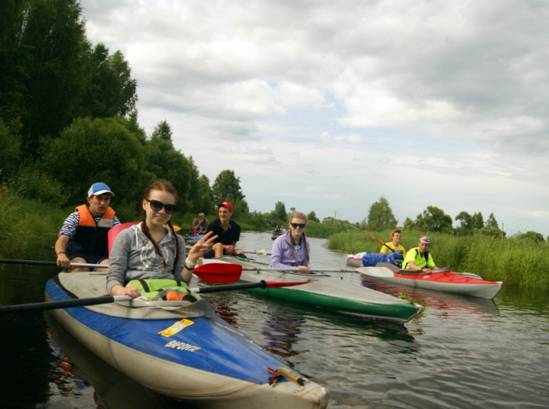
В сентябре библиотека стала победителем в районном конкурсе туристических проектов « О малом городе большому миру ». Был разработан туристский маршрут для детей «Весь здешний край на чудо»

Детство - самая прекрасная и самая короткая пора жизни. И поэтому важно сделать его богатым яркими, приятными впечатлениями! Детский отдых должен быть интересным, активным, радостным, полезным для души, ума и тела. В пыльном городе и даже с бабушкой на даче ребенок не продвинется вперед в его естественном желании узнать мир. Отдых подростка должен сочетаться с познанием окружающего мира.
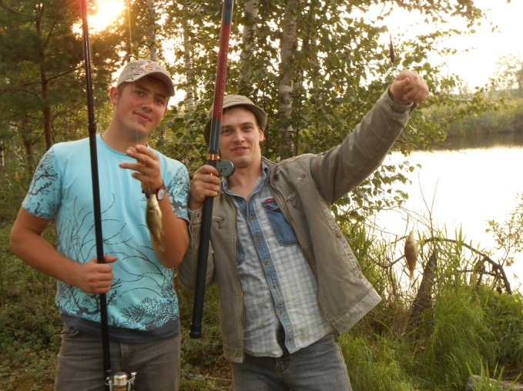
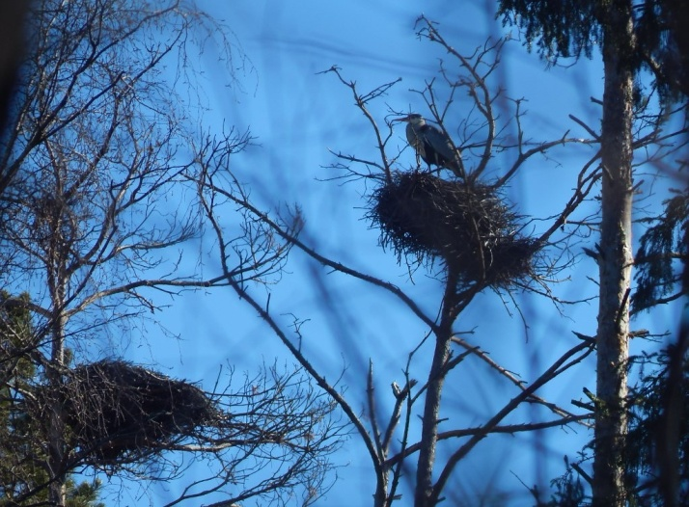

Цель проекта:
– формирование у подрастающего поколения ценностных ориентиров и нравственных норм, основанных на культурно-исторических и духовных традициях русского народа; ориентация на здоровый образ жизни, привлечение внимания к туристической привлекательности старинного русского села Нижний Ландех.
В октябре наша библиотека стала победителем в районном краеведческом конкурсе «В центре вселенной ….» в номинации «Гордость моя – земляки». Что такое Нижнеландеховский край? Это маленькая часть России. Край с богатой природой, историей, культурой, человеческим наследием. А главное богатство – это, конечно же, люди. И мы гордимся своими земляками.
В системе правового просвещения населения библиотека занимают свою нишу, являясь одним из основных каналов формирования правовой культуры. Это направление в деятельности библиотеки становится более актуальным и приобретает особую значимость в период избирательных кампаний, когда предстоит огромная информационная, разъяснительная и просветительская работа. Как наиболее приближенное к избирателям учреждение, библиотека формирует у населения позитивное отношение к выборам.Одной из немаловажных целей нашей является воспитание уважения к закону, формирование глубокого осознания и понимания каждым своих прав и обязанностей, а также развитие способности уважать права других.
В рамках «Дня молодого избирателя» в Нижнеландеховской сельской библиотеке прошёл тематический час «Нам 18 и мы избираем». На мероприятие были приглашены Участковая избирательная комиссия и старшеклассники.
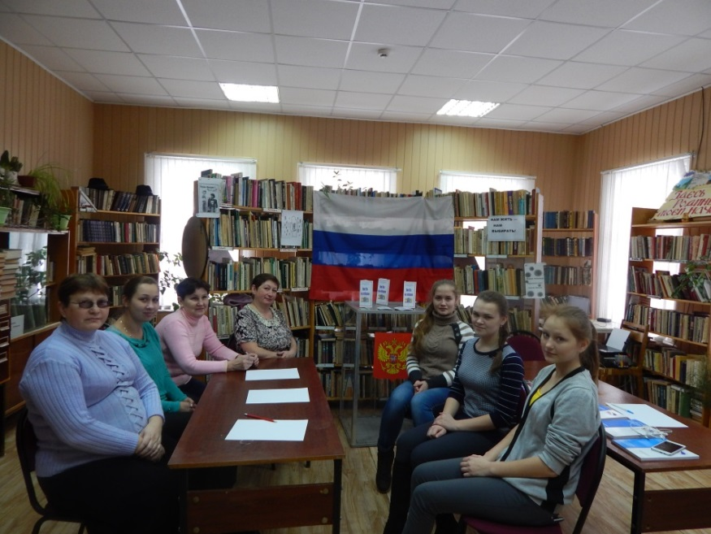
«А что значит – «быть избирателем»? Прежде всего, это принимать участие в общественной и политической жизни страны, ведь политика встречает нас на каждом шагу. Порой мы жалуемся на плохое управление страной, районом, своим селом, критикуя действия и политику тех или иных структур. И только мы – простые граждане – в силах изменить политическую жизнь страны в лучшую сторону. Какие стадии включает в себя весь избирательный процесс, с какого возраста можно баллотироваться в депутаты и какими полномочиями обладает депутат, что означает понятие «выборы не состоялись». Эти и многие другие вопросы обсуждались на тематическом вечере. Председатель Участковой избирательной комиссии Чеснова Т.И. рассказала ребятам о ходе выборов, пригласила всех прийти в день выборов на избирательный участок. Наша встреча подошла к концу и можно подвести её итог: думаю, каждый понял, что Неявка на выборы не означает, что вы голосовали «Против», а даёт право другим выбирать за вас. Выбирает тот, кто голосует!

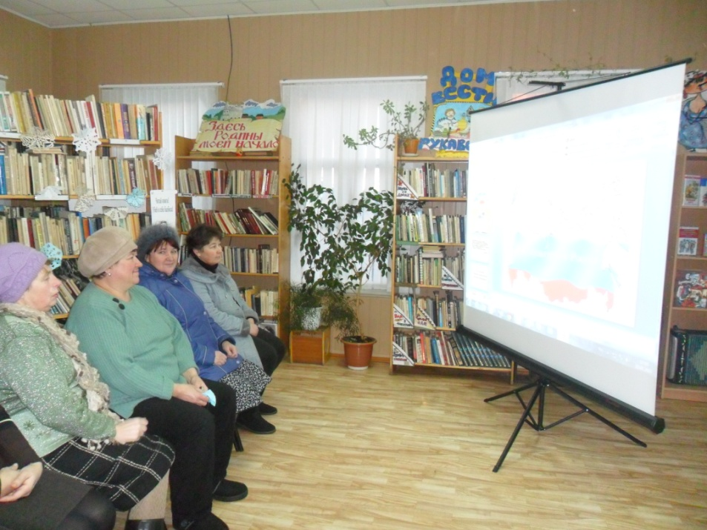

Год Литературы
«С книгой жизнь добрей и ярче»
В середине января в Нижнеландеховской сельской библиотеке вниманию читателей была представлена презентация «Библиотека в год культуры». Это был своеобразный отчёт перед читателями о работе библиотеки за год
С целью продвижения книги и чтения среди населения и повышения уровня читательской активности библиотекой были проведены различные мероприятия для всех категорий пользователей.
2015 год объявлен в России Годом Литературы. В этом году мы решили организовать в библиотеке новое творческое объединение «Литературный четверг». Библиотека приглашает тех, кто любит волшебный шелест страниц, и счастливые мгновения общения с любимой книгой.
Мы встречаемся, читаем друг другу свои стихи, прозу, просто общаемся. Пользуется спросом у читателей тематическая папка «Поэтические россыпи». К Дню села подготовили литературную страницу в районную газету «Новый путь» «Ландеховские мотивы», участвовали в районном фестивале «Пестяковские зори». В планах встреча с членами литературного объединения «Откровение слова» МУ «Библиотека» Пестяковского городского поселения, выпуск сборника местных авторов. Литературное краеведение для нас новая форма работы, надеюсь она приживётся в нашей библиотеке.
В течение года библиотека работала согласно программе « Читать не вредно, вредно не читать».
6 июня наша библиотека, как и вся страна, отметила Пушкинский день. К нам в гости пришли ребята из школьного летнего оздоровительного лагеря со своими руководителями Конёвой Л.А., Рыбаковой А.А. Праздник начался с показа слайдов « Наш Пушкин». Все были немножко удивлены, увидев портрет маленького Саши Пушкина, ведь мы привыкли видеть статного мужчину с бакенбардами с портретов Кипренского, Тропинина, «оказывается гении тоже были маленькими». Праздник продолжился игровой программой. « На солнечной полянке у Лукоморья» Ребята успешно справлялись с заданиями, чувствуется, что сказки Пушкина они читают и любят.
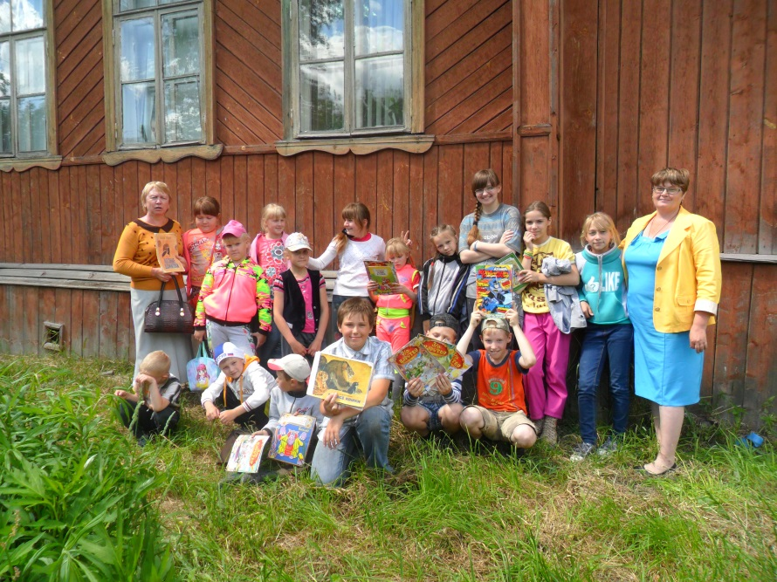

В ночь с 24 на 25 апреля по всей России прошла Акция «Библионочь-2015». В этом году наша библиотека присоединилась к этой акции и Нижнеландеховская сельская библиотека с квест-игрой «Вокруг села за Библионочь».
Кто знает, что происходит в библиотеке, когда здесь гаснет свет и двери закрываются на замок? И вот у Нижнеландеховской молодёжи появилась возможность познакомиться с ночным библиотекарем – Привидением . Он сначала возмущался, что мы нарушили его планы, а потом вместе с дневным библиотекарем проводил различные конкурсы и сам с удовольствием участвовал в них. Пока горит свет, дневной библиотекарь вступает в свои права - идут познавательные конкурсы: Библиолото, толкование литературных произведений. А как только свет пропадает, начинается «ночь разгона книжной пыли», привидение предлагает отправить в ночное путешествие в страну непрочитанных книг. И продвигаясь от стеллажа к стеллажу с фонариками в руках, мы находим нужную книгу, читаем следующее задание и двигаемся дальше. Думаю, если б ребята не были частыми гостями в библиотеке днём, то вряд ли бы справились с этим заданием, ведь на некоторых стеллажах книги расположены по алфавиту, а на некоторых по темам. Всем запомнилась выставка—сюрприз «Гадаем на книгах классиков»
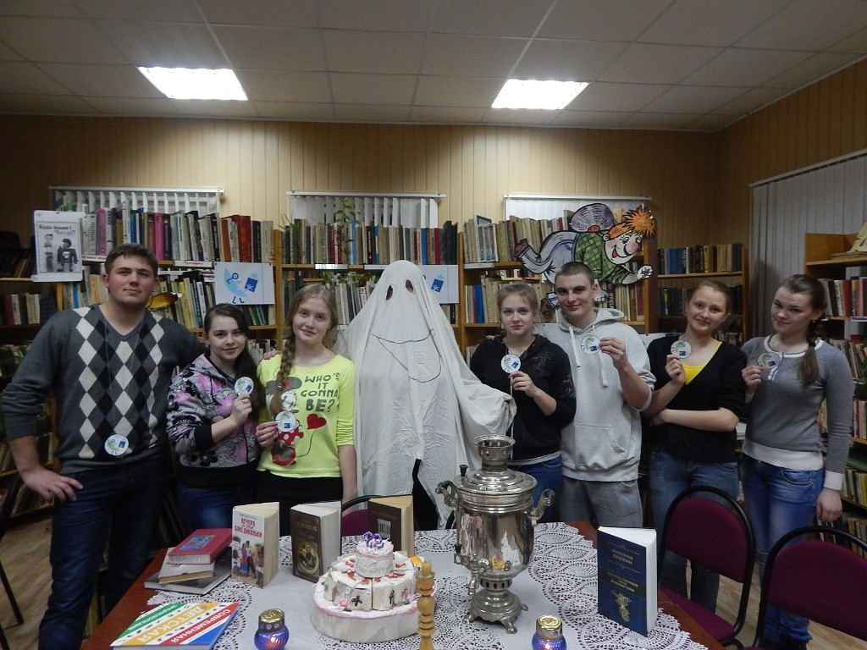

Библионочь 2015» закончилась, но впереди множество «библиодней».

Здравствуй, КНИЖКИНА, неделя! ... Не изменяя прекрасной традиции, весна и в этот год принесла в нашу библиотеку яркий, шумный и радостный праздник КНИГИ и ЧТЕНИЯ!
В этом году мы отмечаем знаменательную дату – 70-е Великой Победы.
Поэтому Неделя Детской книги в нашей библиотеке проходит под девизом:
«Прочитанная книга о войне – мой подарок ко дню победы».
Открытием Недели детской книги стал литературный праздник «С книгой мир добрей и ярче», который прошёл в Нижнеландеховской средней школе. В гости к ребятам пришёл домовёнок Кузя (Лебедева В.М.).Уж очень он горевал, что ребята мало читают, сказки не знают, в старинные игры не играют. « Нет, Кузьма, наши ребята умные, дружные и очень активные и они тебе это докажут», - успокаивала Домовёнка Рыбакова А.А И действительно девчонки и мальчишки дружно отвечали на вопросы викторины, научились играть в литературное лото, разгадывали кроссворд «Книжнины именины». В общем, выполняли все трудные задания, которые Кузька им предлагал. Особенно всем понравилось перевоплощаться в сказочных героев. На прощание Кузя пожелал ребятам
любить книги и чаще посещать библиотеку.
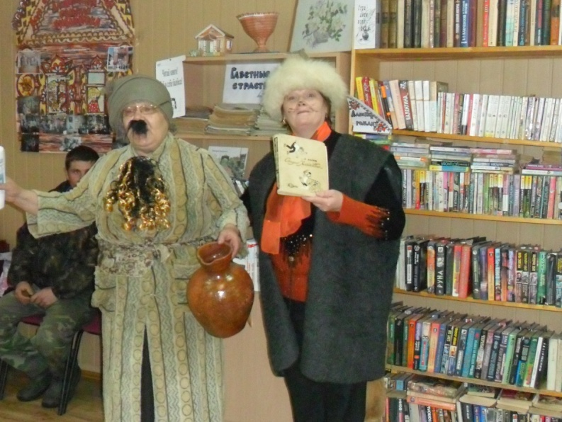
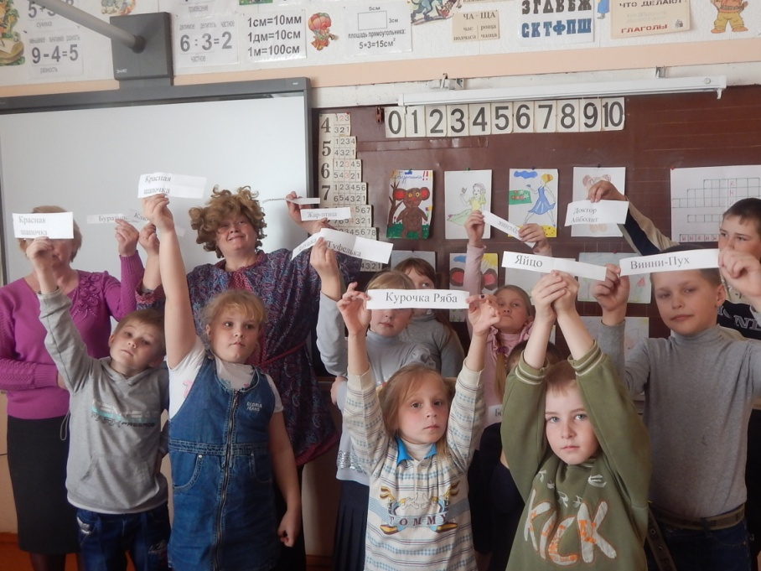
Продолжила Неделю детской книги театрализованная программа «Посвящение в читатели». Мы пригласили в библиотеку первоклассников и их первую учительницу Конёву Л.А. Ребята в сопровождении Учёного кота отправились в Книжное царство - мудрое государство. Их встретили: Доктор Айболит, он научил ребят «лечить книги» и правильно с ними обращаться, Старик Хоттабыч, он перепутал всех литературных героев и ребята помогли ему. Много препятствий пришлось преодолеть, прежде чем попасть в Книжное царство премудрое государство к Королеве Книг. Она поприветствовала гостей и рассказала, что такое библиотека, познакомила с правилами поведения в библиотеке и как нужно обращаться с книгами. Ребята для Королевы Книги приготовили рисунки любимых сказочных героев, а Горячева Нина дала напутствие юным читателям от старших друзей. И наконец наступил самый торжественный момент праздника- Первоклассники произносят присягу юного читателя: «Мы – юные читатели, обещаем много читать, чтоб больше знать и с честью нести звание Читатель!» Закончилась Неделя детской книги литературным конкурсом «Книга собирает друзей». Где ребята делились впечатлениями о книгах, прочитанных в течении недели, участвовали в конкурсах, особенно всем запомнилась беспроигрышная лотерея. Вот так весело и незаметно прошла Неделя Детской Книги.
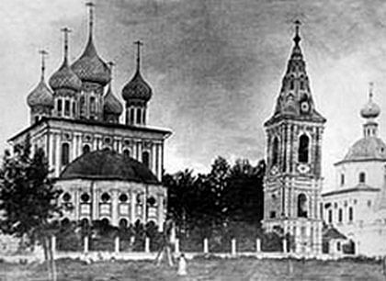
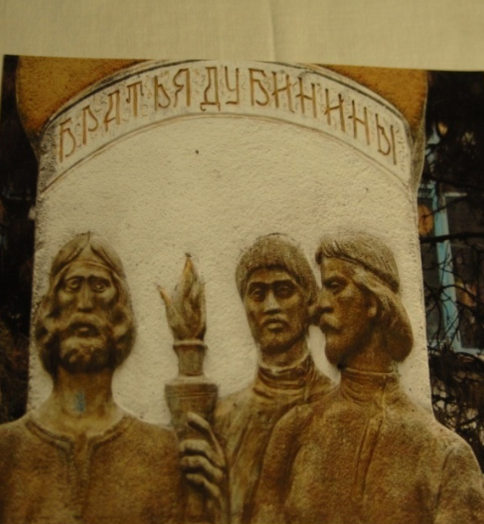
Какая - то всемогущая сила тянет человека в тот дом, где он родился, в то село, где он вырос … Любовь к России берет начало от любви к малой родине. А история малой родины каждому и понятнее, и ближе, и родней. Поэтому не случайно приоритетным направлением деятельности Нижнеландеховской сельской библиотеки является краеведение, многое делается для того, чтобы оживить память истории и возродить интерес к своим истокам. Краеведческая работа включает в себя не только изучение распространение материалов о прошлом и настоящем своего края, его особенностях и достопримечательностях, но и развитие потребности в действенной заботе о его будущем, о сохранении его культурного и природного наследия. Разумеется, что библиотеке для выполнения этих задач необходима помощь и участие населения, краеведов-любителей. В библиотеке ведется сбор так называемой «Устной истории» – воспоминаний, рассказов, фотографий по истории Нижнего Ландеха. В течении многих лет ведутся альбомы «Наше село в печати», «Весь здешний край на чудо…», « История земли Ландеховской», «Летопись библиотеки». Весь собранный материал используем для проведения бесед и мероприятий, экскурсий по селу. Активную помощь в сборе информации оказывают учителя, учащиеся школы. Разработан туристический маршрут «Край, в котором я живу». Экскурсии неоднократно проводились для учащихся Нижнеландеховской МСОШ, Пестяковской МСОШ, студентов и преподавателей Шуйского педагогического университета, Ивановского училища Культуры. В прошлом году наша библиотека участвовала во всероссийском конкурсе проектов для малых городов и сёл «Культурная мозаика». Мы разработали проект «Весь здешний край на чудо», он включает цикл мероприятий для проведения экскурсий по селу и оформление в библиотеке историко-краеведческой экспозиции «Весь здешний край на чудо…». Не смотря на то, что мы не заняли в конкурсе призового места, но мы стараемся реализовать данный проект.
Фонд краеведческой литературы всегда в открытом доступе для читателей, в библиотеке красочно оформлен краеведческий стеллаж «Здесь родины моей начало», постоянно действует выставка «Эти книги прочитай – всё о Ландехе узнай». В день народного единства юным читателям была представлена презентация «России славные сыны», посвящённая Дмитрию Пожарскому, имя которого неразрывно связано с нашим краем. Мы следим за поисковой работой южских коллег в этом вопросе, с удовольствием читаем сами и предлагаем читателям краеведческий альманах “Дмитрий Пожарский: юбилейный альманах», но к сожалению в печатном виде у нас этой книги нет.
В прошлом году совместно с администрацией поселения составлена электронная картотека памятников истории и архитектуры Нижнеландеховского сельского поселения. Картотека содержит сведения о наименовании объекта, адрес и фотографии. Во время составления картотеки велась поисково-исследовательская работа запись воспоминаний и преданий. Разумеется, что библиотеке для выполнения этих задач необходима помощь и участие населения, краеведов-любителей. В библиотеке ведется сбор так называемой «Устной истории» – воспоминаний, рассказов, фотографий по истории Нижнего Ландеха. В течении многих лет ведутся альбомы «Наше село в печати», «Весь здешний край на чудо…», « История земли Ландеховской», «Летопись библиотеки». Весь собранный материал используем для проведения бесед и мероприятий, экскурсий по селу.
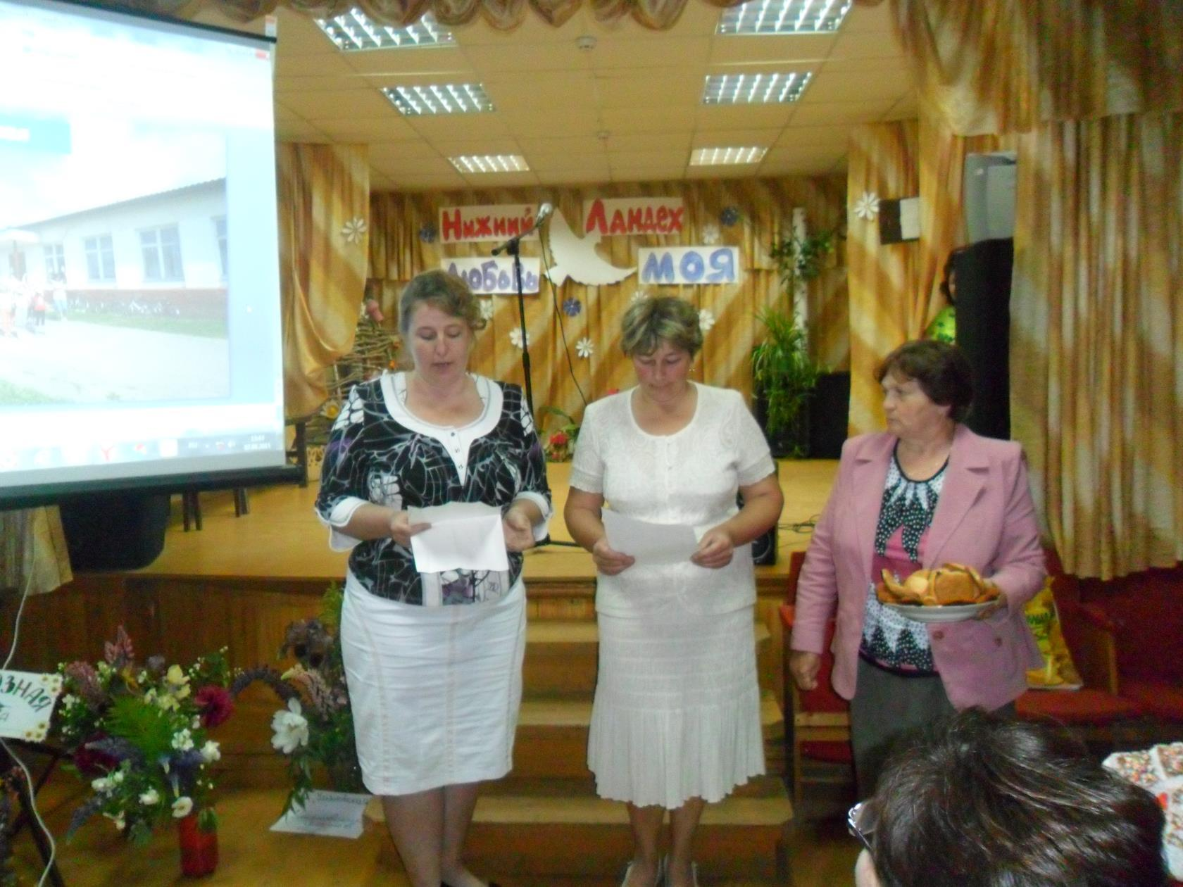
Ежегодно в июне месяце село Нижний Ландех отмечает свой престольный праздник – День села. Это праздник всех жителей села от маленьких до взрослых, и, конечно же, библиотека вносит свою лепту в организацию праздника. Оформляются фотовыставки, выставки рисунков – «Сердцу милый уголок», «Нижний Ландех: улицы и лица», проходят исторические экскурсы «Нижний Ландех – родина братьев Дубининых», «Дмитрий Пожарский и наш край». Уже не первый год в день села по инициативе библиотеки проводим совместно с администрацией, Домом культуры, депутатами поселения конкурс приусадебных участков «Дом в котором я живу» .Подготовка к нему начинается задолго до прихода весны. В библиотеке оформляется выставки «Удивительное рядом», « Советы мастеру». Выписываем журналы «Делаем сами», «Ландшафтный дизайн», «Современная усадьба». Фантазией и трудолюбием многих жителей нашего села можно только подивиться.. В этом году в День Села прошёл фестиваль улиц «Улица моя родная», жители должны были представить визитную карточку своей улицы, вдохновлённые творчеством, они писали стихи, песни, сочиняли частушки. Выступление каждой улицы, сопровождало слайд-шоу «Пройдусь по тихим улочкам родного я села», подготовленное библиотекой .

В завершении праздника мы представили ландеховцам и гостям села презентацию «Листая времени страницы».
В июне текущего состоялось презентация проекта «Святая Русь», инициированного Объединением Патриотических Сил Ивановского региона . В ходе презентации выступили воспитанники духовно-эстетического центра «Чадушки», фольклорный коллектив Нижнеландеховского СДК «Лебёдушка». Библиотека подготовила исторический экскурс «Наш край: страницы истории». Отрадно осознавать, что Нижний Ландех выбран местом для реализации проекта «Святая Русь». Одной из целей проекта является восстановление историко-архитектурных памятников и восстановление исторической справедливости по увековечиванию памяти славных сынов земли русской. В июне текущего состоялось презентация проекта «Святая Русь», инициированного Объединением Патриотических Сил Ивановского региона.

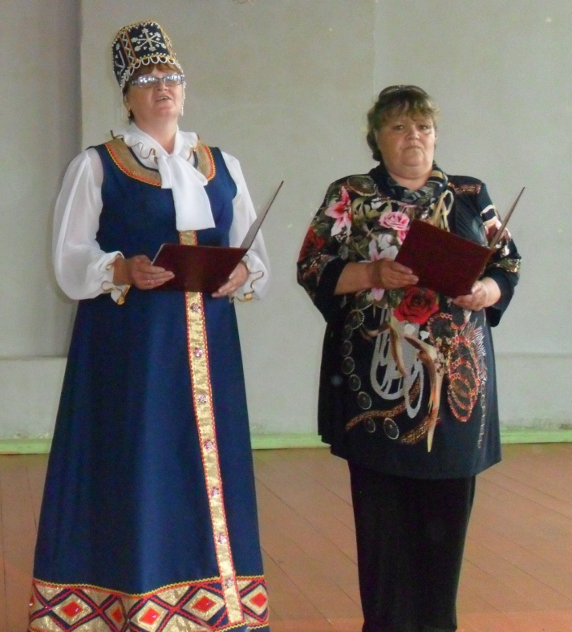
В ходе презентации выступили воспитанники духовно-эстетического центра «Чадушки», фольклорный коллектив Нижнеландеховского СДК «Лебёдушка». Библиотека подготовила исторический экскурс «Наш край: страницы истории». Отрадно осознавать, что Нижний Ландех выбран местом для реализации проекта «Святая Русь». Одной из целей проекта является восстановление историко-архитектурных памятников и восстановление исторической справедливости по увековечиванию памяти славных сынов земли русской.
В заключении хотелось бы сказать, что краеведение – это большой труд, который требует большой отдачи, времени и сил. Интерес к краеведческой тематике, я думаю, будет всегда. Ведь не хлебом единым жив человек. Он жив еще и неразрывной связью событий и традиций, наследием и памятью предков.
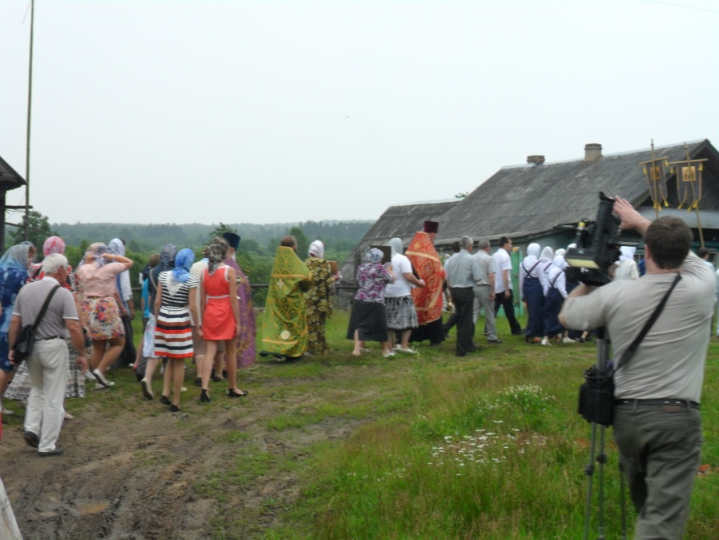

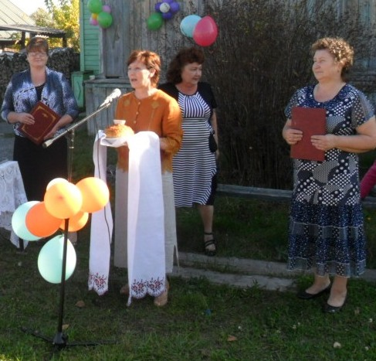
В сентябре текущего года совместно с районным отделом культуры, Нижнеландеховским СДК, администрацией Нижнеландеховского сельского поселения был организован Автопробег в честь уроженцев Нижнего Ландеха – братьев Дубининых, которые первыми построили керосиновый завод в г. Моздок. Стартовал он 27 сентября в районном центре п. Пестяки. Автоколонна направилась в с. Нижний Ландех. На Нижнеландеховской земле хлебом-солью гостей встречали: глава администрации Горшкова И.Н., работники Дома культуры, библиотеки. Участниками автопробега были семьи с детьми. Библиотекой была проведена экскурсия по селу,а работники Дома культуры подготовили игровую программу. Каждый смог принять участие в конкурсах, насладиться прекрасной осенней природой, выпить чашку чая. В завершении праздника все получили призы.
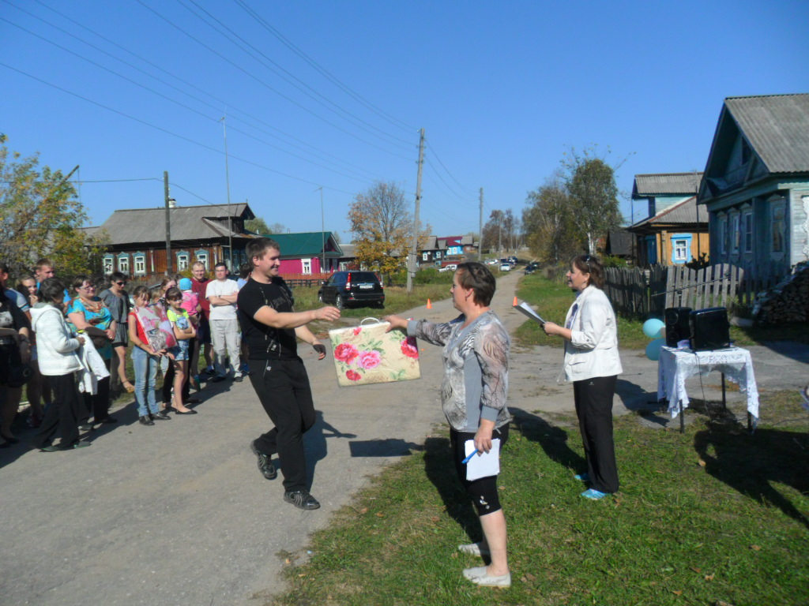

В заключении хотелось бы сказать, что краеведение – это большой труд, который требует большой отдачи, времени и сил. Интерес к краеведческой тематике, я думаю, будет всегда. Ведь не хлебом единым жив человек. Он жив еще и неразрывной связью событий и традиций, наследием и памятью предков.

2015 год – год 70- летия Победы в Великой Отечественной войне. В связи с этим много мероприятий в библиотеке были посвящены этой Великой дате. Велась активная работа по сбору и оформлению материала об участниках Великой Отечественной войны и тружениках тыла нашего села. Память о войне живет в каждой семье, потому что она коснулась всех, от мала до велика. Почти в каждой семье хранятся старые фотографии, письма, награды, личные вещи тех, кого с благодарностью вспоминаем мы сегодня, благодаря кому наши дети не знают, что такое война, голод, разруха. В нашем селе в живых остался только один ветеран Кулыгин Василий Иванович. В библиотеке, школе хранятся Альбомы о ветеранах Великой Отечественной войны, но в нем нет информации о подвигах, которые совершили солдаты, наградных листов. Благодаря информационным технологиям, сети Интернет сегодня можно узнать и найти копии документов, подтверждающие мужество и героизм наших ветеранов. Неоднократно обращались к родственникам ветеранов, в военкомат, редакцию районной газеты «Новый путь». Благодаря совместным усилиям к 70-ю Победы в районе вышла книга «Забвению неподвластны».
В течение года в библиотеке работали выставка – календарь «Нам 41-й не забыть, нам 45-й славить», «Я читаю книги о войне».
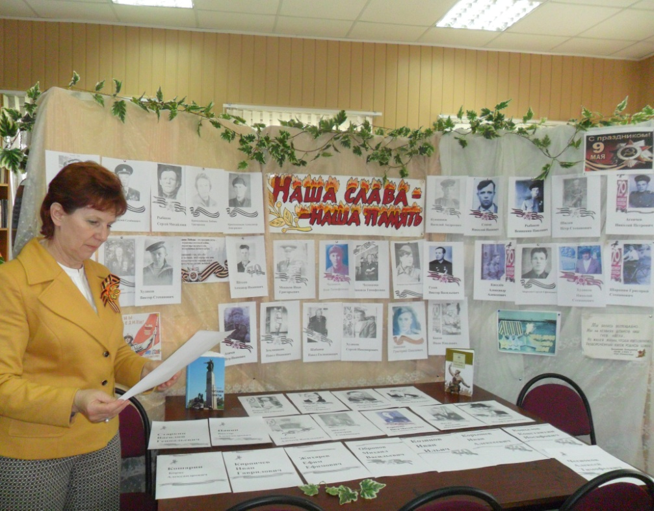
Накануне праздника в Библиотеке была оформлена фотовыставка «Наша память – наша слава». Выставка работала в течение недели и вызвала большой интерес у односельчан, затем мы вместе с ребятами наклеили эти фотографии на подготовленные фанерные дощечки. 9 мая 2015 наше село Нижний Ландех присоединилось к Всероссийской Акции «Бессмертный полк».
В день Победы для жителей села была представлена литературно-музыкальная композиция «Память нашу не стереть годами» и презентация «Наши земляки – участники Великой Отечественной»
Традиционно в Дни Российской культуры проходят самые яркие красочные мероприятия. В библиотеке работала библиотечная скатерть-самобранка. Читатели могли угоститься квашеной капустой, ржаным свежеиспечённым хлебушком, клюквенным морсом. В этом году на открытие Дней Российской культуры мы пригласили наших талантливых читателей на литературный вечер «Ландеховские мотивы».
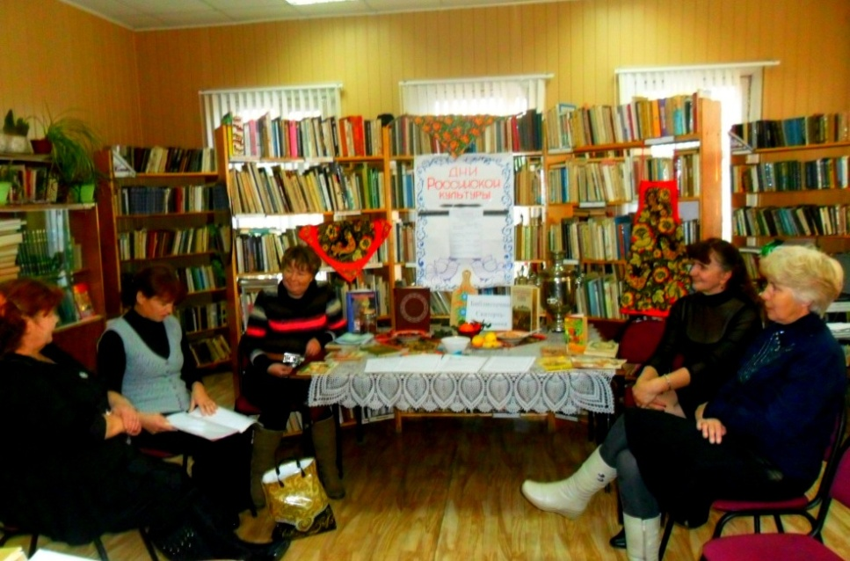
В результате мероприятия читатели не только расширили свой литературный горизонт, но и обратили внимание на книги, заставляющие думать и развиваться, которые составляют, несомненно, лучшую часть фонда библиотеки
Каждый из юных читателей принял участие в чтении с выражением «Русская сказка – урокам подсказка». Совместно с школой провели игровую программу «Ладушки».

С 2012 года работает кружок для детей «Мастерская доброты»
На занятиях в кружке дети учатся вязать, заниматься аппликацией, оригами, знакомятся с различными народными промыслами и ремёслами. Маме, папе очень приятно получать к празднику подарок, выполненный руками детей. Вязаные вещи излучают особенное тепло, доброту. Юным мастерицам навыки, полученные в кружке, пригодятся в будущем
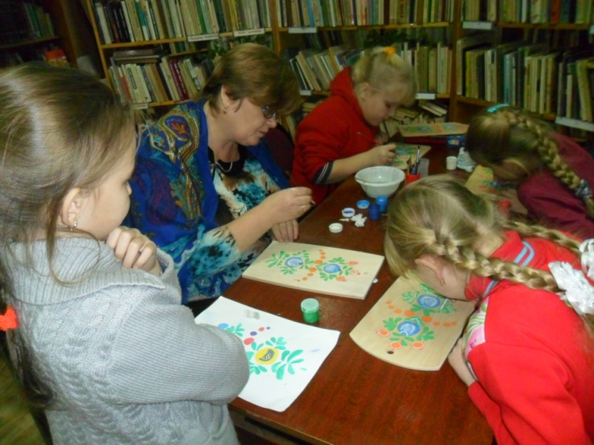
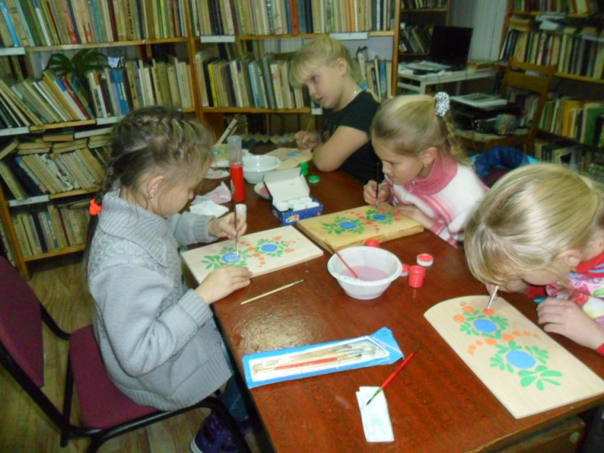

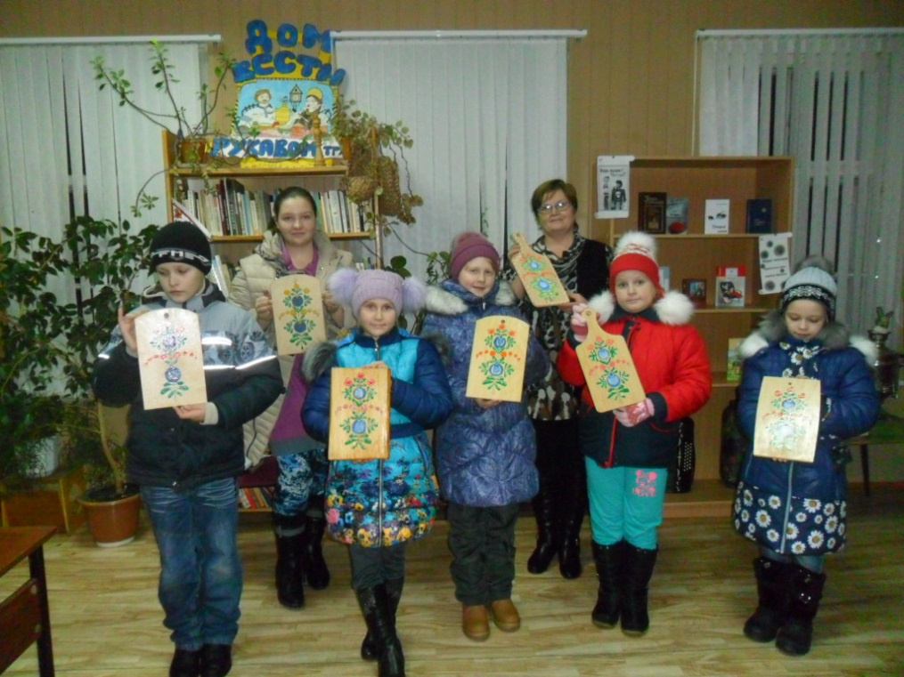

«Чтобы всё было, как в сказке нужно много яркой краски»
Очень много мероприятий проводим совместно с Домом Культуры – это Дни Российской культуры, День села ,театрализованная программа «Как Иван на Масленице женился», литературно-музыкальная композиция, посвященная дню 8-е марта «Мама, ты дороже всех на свете»», вечер юмора «Смех и шутки для каждой минутки», Игровая программа «Праздник- проказник или 1 июня», Рождественские колядки и многие, многие другие.
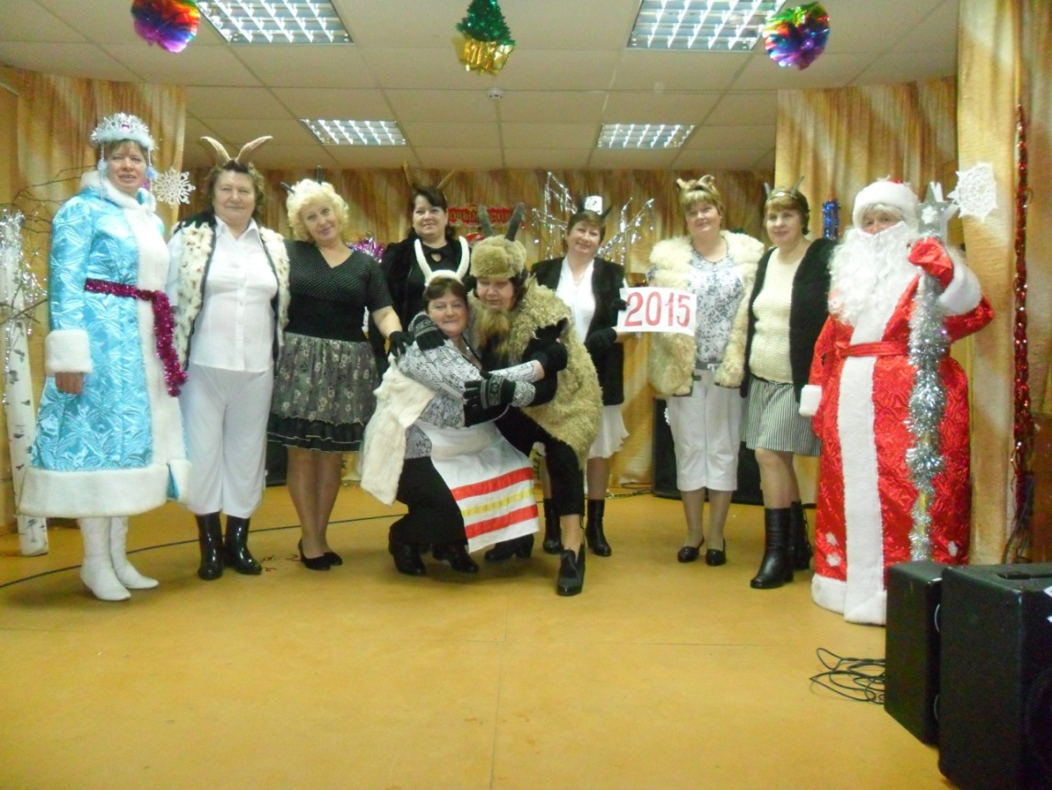
Вообще, рассказывая о мероприятиях учреждения, следует отметить, что проходят они с разной степенью успешности, что естественно в условиях разнообразия вкусов, предпочтений , запросов читателей. Но в каждое свое «детище» мы вкладывают душу и сердце, не только решая тем самым поставленные задачи, но и создавая привлекательный образ учреждения, повышая его авторитет и значимость глазах читателей.

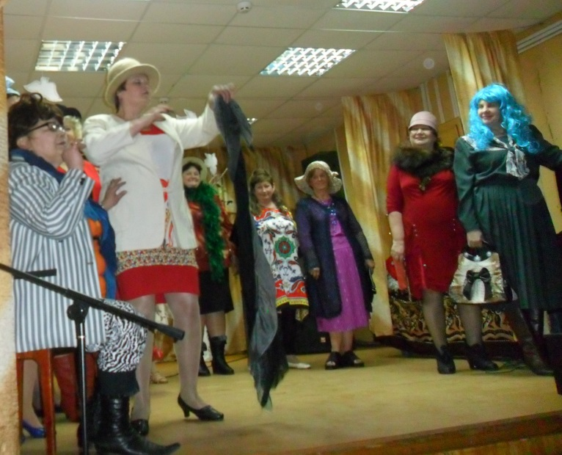
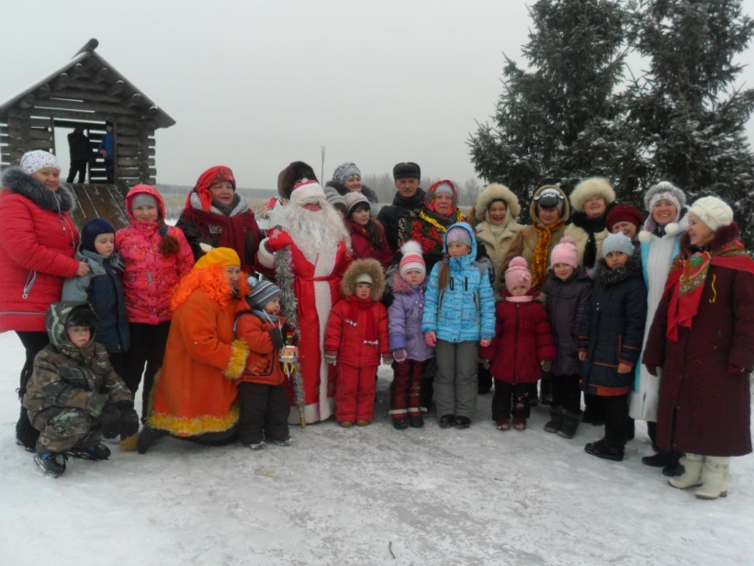

Совместно со школой организовали
Акции «Бессмертный полк», «Свеча Победы»

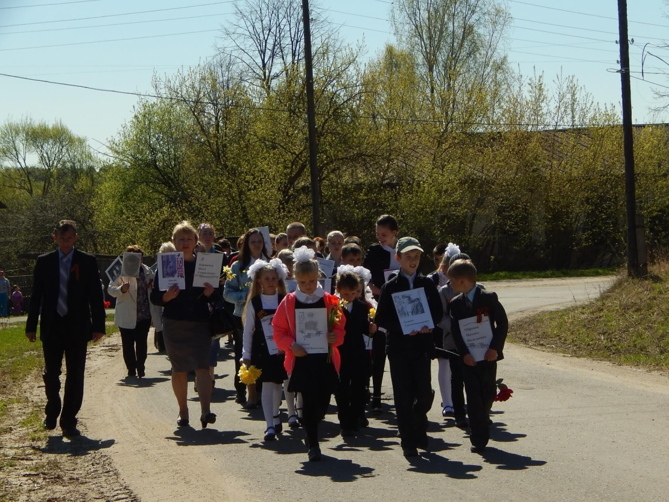

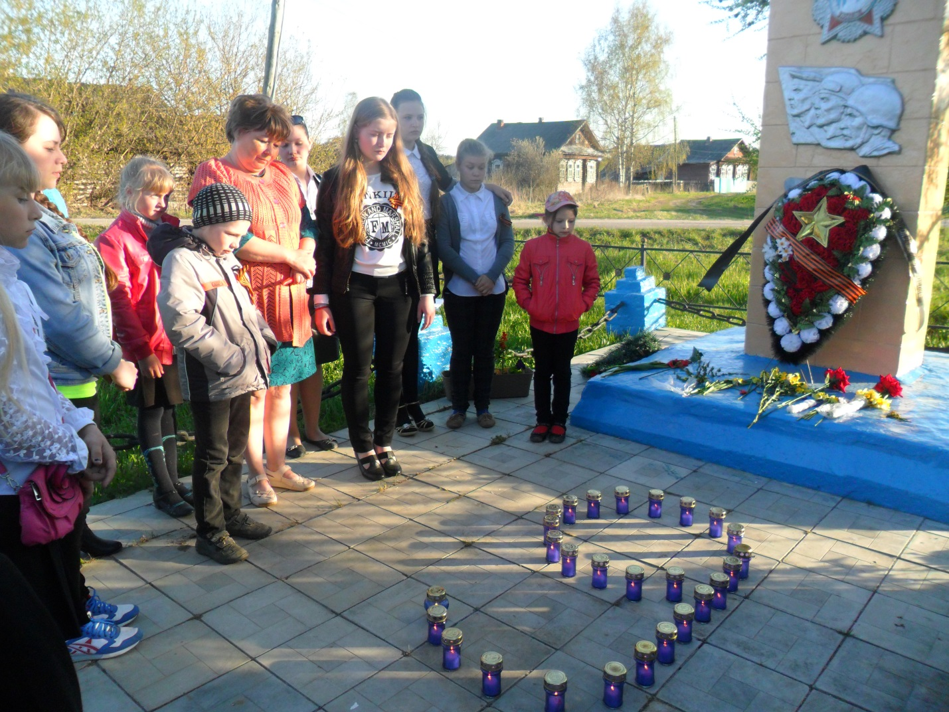

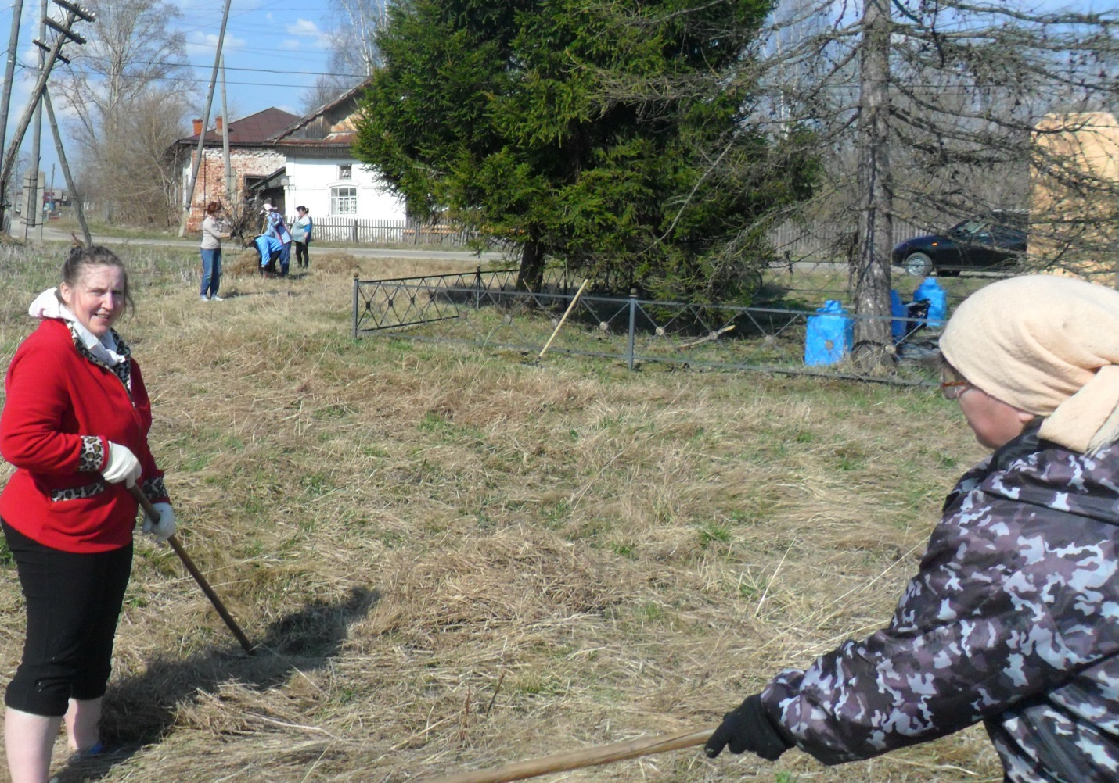
Уже не первый год совместно с администрацией, домом культуры весной проводим Акцию «Мы за чистое село». В течении месяца проводили уборку мусора на улицах села ,а так же наводили порядок на несанкционированной свалке на окраине села. Установили табличку-призыв с просьбой не бросать мусор. Формирование экологической культуры, экологическое просвещение населения - это одно из направлений работы нашей библиотеки.

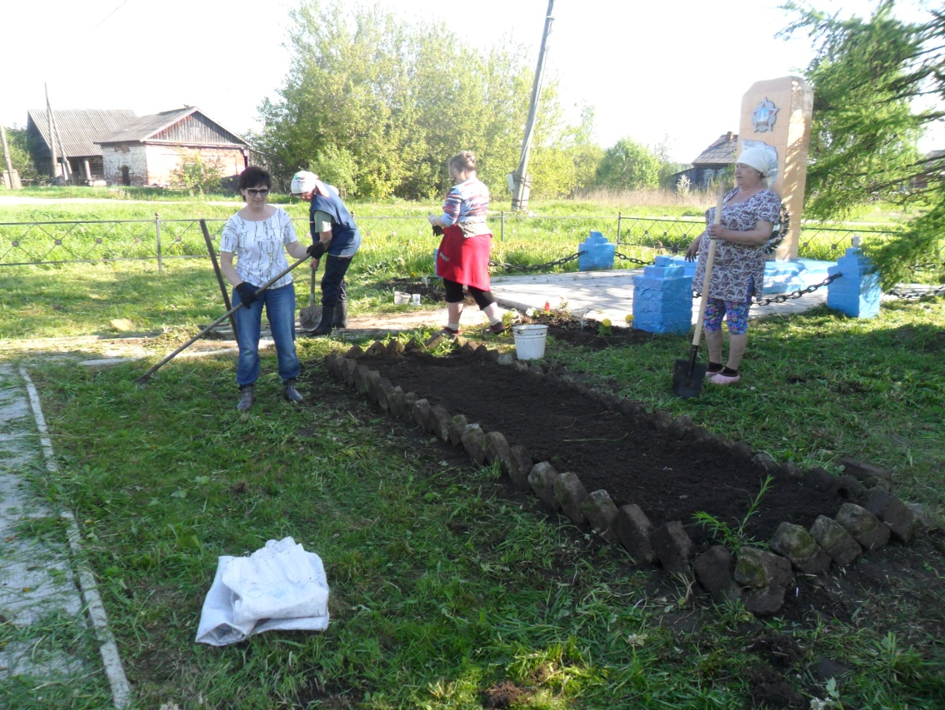

Справочно-библиографическая работа
Одной из главных задач библиотеки является воспитание грамотного пользователя:
научить читателя осуществлять поиск информации, свободно пользоваться СБА,
библиографическими пособиями, составлять списки литературы. Для этого учреждением проводятся уроки информационной грамотности, беседы, экскурсии по библиотеке, консультации и беседы у каталогов. При проведении экскурсии по библиотеке «Здесь живут книги» ребята узнали, что такое абонемент и читальный зал, формуляр, книжные выставки и многое другое.
В библиотеку население обращается за различными справками. В этом году выполнено 711справок.
Библиотека, обладающая современным компьютером и выходом в
интернет, позволяет сельским жителям получать доступ к информационным
ресурсам, к тому же эти услуги предоставляются бесплатно. Для библиотекаря это тоже большое подспорье - это помощь в справочно-библиографической работе, выпуск различных буклетов, памяток («Нам 18 и мы голосуем», «В старину едали деды», «Цветоводу на заметку»). Во время проведения мероприятий используем новые формы работы - презентации, показ слайдов.
Но для выполнения поставленных задач библиотекарю сегодня мало быть знатоком литературы, пребывая лишь в стенах учреждения. Чтобы уметь выполнять запросы и нужды современного читателя, необходимо влиться во все сферы деятельности общества, знать их изнутри, быть активным их участником.

